Lunes
25
de abril

Segundo de Secundaria
Historia

El Virreinato II

Aprendizaje esperado: identifica la manera en que el Virreinato de la Nueva España se organizó en los ámbitos administrativo y económico.

Énfasis: reconocer las repúblicas de indios y de españoles, el auge y debilitamiento de la encomienda y el repartimiento.

¿Qué vamos a aprender?

En esta sesión, identificarás la manera en que se conformó el Virreinato. Además, conocerás cómo se construyeron las repúblicas de indios y españoles, y profundizarás en la encomienda y el repartimiento durante este periodo.

¿Qué hacemos?

Inicia con el siguiente texto.

La vida cotidiana en el Virreinato de la Nueva España según Vicente Riva Palacio en “México a través de los siglos”

Riva Palacio le presta atención a la cultura material de los ricos, pero no tanto para dejar evidencia desinteresada de los objetos valorados por una determinada sociedad, sino para mostrar su tendencia hacia la ostentación. La posesión de determinados objetos indicaba prominencia social (siglo XVIII), por eso los ajuares domésticos eran costosos y numerosos, así los describe el autor del Virreinato:

Todas las familias acomodadas usaban para el servicio de la mesa vajillas de plata; los muebles de ese metal eran comunes y fabulosa la cantidad de ramilletes, candeleros, lámparas y otros objetos destinados al culto que existían en las iglesias; en materia de vajillas, por ejemplo, más fácil y económico era el uso de la plata que el de la porcelana y el cristal, que, por su escasez y fragilidad, presentaban graves inconvenientes para el uso común y doméstico.

El autor hace hincapié en que, mientras en la cúpula de la sociedad novohispana se gozaba de comodidades y privilegios, la mayoría de la población, sobre todo indígena, vivía en la miseria.

Los indios: una costumbre que implicaba desobediencia para los indios era la de montar a caballo. Esta práctica estaba prohibida para ellos por un edicto real, y el desacato podía acarrear pena de muerte o “perdimiento de bienes”, sin embargo, esta práctica estaba muy extendida. Para el autor, este hecho en particular se convierte en una prueba de que en la sociedad novohispana, en general, las leyes podían negociarse o hasta ignorarse, puesto que todos los que por algún título se consideraban caciques consiguieron permiso para andar a caballo convirtiéndose en excelentes jinetes.

Ahora, anota las siguientes preguntas y conforme se vaya desarrollando el tema, contéstalas en tu cuaderno.

- ¿Qué relación supones que tiene el tributo con el sistema de encomienda?
- ¿Por qué se instauró la encomienda en Nueva España?
- ¿Quiénes participaban y qué función desempeñaban en la encomienda?
- ¿Para quién era lo recaudado?

República de indios y de españoles

La Corona intentó dividir a la población en República de indios y República de españoles. La primera se asentó en poblaciones indígenas con tierras comunales y, la de españoles se estableció en ciudades. Sin embargo, no se logró la separación de las dos repúblicas tal como se deseaba, pues indígenas, españoles y esclavos africanos convivían de manera cotidiana.

Para gobernar las ciudades, villas de españoles y “pueblos de indios” se crearon los Ayuntamientos o Cabildos, constituidos por alcaldes con funciones judiciales en casos menores; y los regidores, quienes se encargaban de la administración y los servicios públicos.

Los señoríos prehispánicos fueron transformados en “pueblos de indios” con sus propias autoridades, gobernados por un cacique indígena. Tenían derecho al ejercicio de la propiedad comunal o particular, así como de las funciones de un Cabildo.

Ello implicaba la reorganización de la vida indígena y la congregación de los indios en pueblos donde no residirían más españoles que los doctrineros, corregidores y encomenderos. En la aplicación de la política indígena fue decisiva la colaboración de la propia nobleza india. Caciques y principales se convirtieron en gobernadores, alcaldes y regidores de los cabildos de indios establecidos en sus pueblos, según el modelo español, y actuaron como intermediarios y auxiliares de la colonización, organizando la recaudación de tributos y la provisión de mano de obra.

Gracias a esta colaboración, la nobleza indígena fue reconocida y recompensada con algunas distinciones. Por ejemplo, a diferencia del resto de los indios, los caciques y principales tenían permiso para llevar armas de fuego y espadas, y podían montar a caballo, estaban muy hispanizados en su indumentaria, casas y estilo de vida, poseían tierras, ganados y tenían esclavos encomendados.

A continuación, observa el siguiente video del minuto 7:44 a 13:23, para reforzar lo anterior.

- Discutamos México.
https://youtu.be/iGZjG1AUcUk?t=464

Como pudiste observar en el video anterior, se menciona la división de la República de indios y de españoles, y cómo no funcionó ya que existía una gran convivencia entre la sociedad novohispana.

La encomienda

Fue la primera forma de administrar el territorio, no implicaba la posesión de las tierras, sólo el derecho sobre el trabajo de los indígenas que vivían en ellas y el cobro de tributo. En la primera mitad del siglo XVI, los encomenderos cometieron abusos en contra de los indígenas, los explotaron y no siempre cumplieron con sus obligaciones.

A mediados del siglo XVI, la encomienda comenzó a debilitarse a causa de las Leyes Nuevas que la Corona dictó en 1542. En éstas, se prohibió la esclavitud y el maltrato de los indígenas, se comenzó a regular el tributo que daban a los encomenderos y se reorganizó la administración de los pueblos.

La encomienda consistió en repartir señoríos a los conquistadores, a quienes se les denominaba encomenderos. Los encomenderos recibían del señorío una renta o tributo, que podría cubrirse con metales preciosos, leña, vestido, productos agrícolas o mano de obra.

Los encomenderos conservaban gran parte del tributo para ellos, y una porción era para la Corona. El compromiso que los encomenderos tenían era proteger al señorío y evangelizarlo con la indispensable ayuda del gobernador del pueblo. Los encargados de recopilar y entregar el tributo a los conquistadores eran los gobernantes de los pueblos, llamados caciques.

La encomienda representó la solución a las demandas de los conquistadores españoles, que exigían ser recompensados por su participación en la invasión y guerra. Por lo tanto, se puede afirmar que la encomienda se adaptó a la necesidad de mantener el control económico y político. Por un lado, se le daba al encomendero el permiso para explotar la tierra, el derecho sobre el trabajo de los indígenas y, lo más importante, el cobro de tributo que podía ser en especie o con fuerza de trabajo. A cambio, el conquistador se comprometía a enseñar la religión católica y dar protección al señorío. De esta forma, Cortés aseguró la lealtad de los encomenderos y también mantenerlos en calma.

El trabajo en la encomienda era prácticamente idéntico al de la esclavitud; esta institución deja de ser una fuente de trabajo privado para convertirse en una renta. Desde fines del siglo XVI, sólo en zonas marginadas y pobres subsiste la encomienda de servicio personal.

Para indagar más en el tema, observa el siguiente video del minuto 4:30 a 10:03.

- El proyecto de los conquistadores.
https://youtu.be/QYP7A5nKYuo?t=270

El repartimiento

Poco a poco la encomienda se sustituyó por el repartimiento. El repartimiento era la asignación de indígenas como fuerza de trabajo para los encomenderos de la América española o para la Corona. Éste tuvo lugar durante la época de dominio colonial español (siglos XVI-XIX). El repartimiento de indios se convirtió en el principal y más duradero mecanismo de dominio de los indígenas; el instrumento mediante el cual quedaron definitivamente conquistados y que garantizó su sujeción, su explotación y su posición de inferioridad. Era un sistema laboral de adjudicación de mano de obra indígena en provecho de los miembros de la casta de españoles que, a cambio de una remuneración infame, obligaba periódicamente a los indígenas a trabajar por temporadas, generalmente de ocho días por mes, en las casas o haciendas de la población española. Una vez concluida la temporada, los indígenas debían volver a sus respectivos lugares.

Consistía en que, por periodos, los indígenas debían salir de su pueblo para trabajar al servicio de españoles agricultores, ganaderos o mineros a cambio de un sueldo. Los españoles tenían la obligación de dar algunos días de descanso a los trabajadores; sin embargo, esto no se cumplió. La población indígena se redujo debido a los maltratos y las epidemias, y aunque la Corona decidió desaparecer el repartimiento, éste se siguió practicando sobre todo en zonas mineras. Se trataba de un trabajo compulsivo pero remunerado y perfectamente reglamentado, aunque provocó muchas quejas debido al incumplimiento de la legislación.

Para conocer más al respecto, observa el siguiente video del minuto 3:30 a 4:54.

- El orden del nuevo reino.
https://youtu.be/zIOg5xKA4Lo?t=210

Como pudiste observar, los españoles únicamente retomaron lo que ya existía entre los pueblos indígenas, como el pago de tributo. Para los conquistadores fue una manera normal de proceder porque dominaban a través de sus propios señores indígenas. Aunque la Corona española manifestaba la libertad de los indígenas y el buen trato, nunca se llevaron a cabo, ya que los europeos tenían como principal interés la acumulación de la riqueza.

Has finalizado esta sesión. Si deseas saber más del tema, consulta tu libro de texto de Historia de segundo grado.

El reto del hoy:

Continúa con el periódico que iniciaste en la sesión anterior “El Virreinato I”. Ahora, trabajarás la segunda página del diario, puedes realizarlo en tu cuaderno o en hojas blancas.

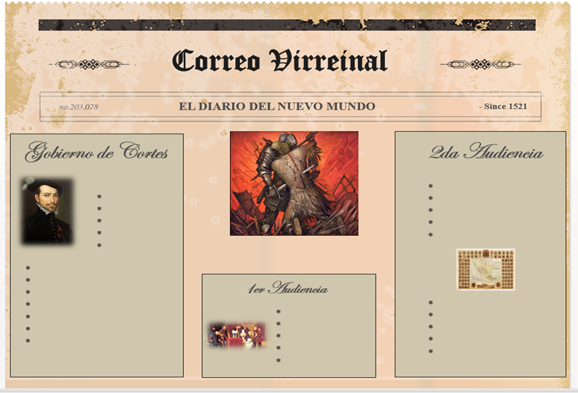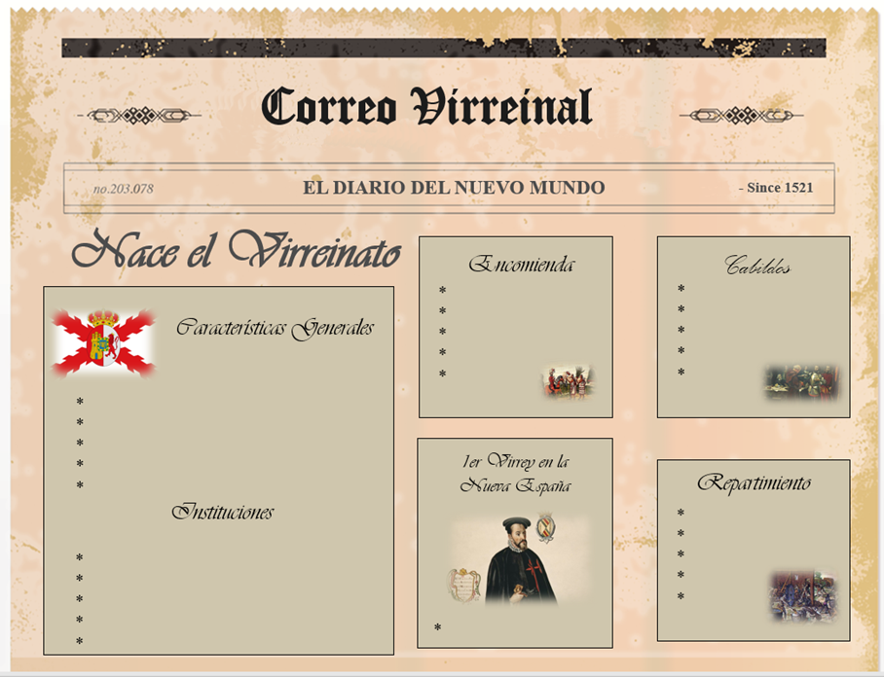

¡Buen trabajo!

Gracias por tu esfuerzo.

Para saber más:
Lecturas
https://libros.conaliteg.gob.mx/secundaria.html

